Estudio de Proyección de Empleo de ManpowerGroup para octubre-diciembre 2025

Galicia, Asturias y Castilla y León mejoran sus previsiones de creación de empleo con unas expectativas de contratación del 14%
- Galicia, Asturias y Castilla y León aumentan su confianza, creciendo 5 puntos respecto al trimestre anterior
- Se mantienen así en la misma cifra que en el mismo periodo de 2024 pero 3 puntos por debajo de la media nacional (17%)
- La zona de Levante es la más optimista del país con un 26% de expectativas de contratación, seguida por la zona Norte (25%) y la zona Noreste (24%)
- La zona Sur registra una caída significativa, situándose 9 puntos por debajo en comparación con el trimestre anterior

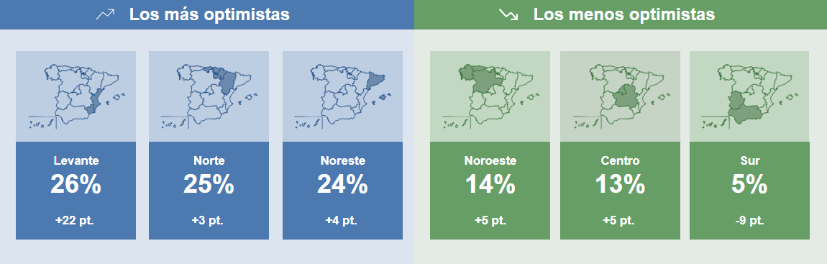
Intención de contratación por regiones y evolución intertrimestral

Madrid, 16 de septiembre de 2025.- La Zona Noroeste vuelve a situarse en la parte baja de la tabla en sus previsiones de creación de empleo, pero esta vez con un matiz claramente optimista ya que sus expectativas alcanzan el 14%, lo que supone una mejora de 5 puntos porcentuales respecto al trimestre anterior. Galicia, Asturias y Castilla y León avanzan, aunque aún lo hacen desde una posición modesta dentro del ranking nacional, según el Estudio de Proyección de Empleo de ManpowerGroup.
Este es el resultado de que el 34% de las compañías tengan la intención de ampliar sus plantillas, mientras que el 44% se plantee mantenerlas sin cambios y el 21% estime que las reducirá.
No se trata de una mejoría espectacular, pero sí de un cambio de tendencia que apunta a un mayor dinamismo en la región. Tras varios trimestres marcados por la cautela, el Noroeste empieza a recuperar terreno y da señales de que la confianza empresarial va abriéndose camino.
El contraste es evidente con respecto a la Zona Sur, que se desploma hasta un 5%, la peor cifra de todo el país. Frente a esa caída, el Noroeste demuestra que, incluso desde posiciones bajas, es posible crecer y corregir la trayectoria.
En el otro extremo del mapa, las regiones más optimistas —Levante (26%), Norte (25%) y Noreste (24%)— marcan la pauta, consolidando un podio que aún queda lejos para el Noroeste. Sin embargo, los datos muestran que la región ha activado el movimiento y que su brecha con otras áreas menos optimistas, como el Centro (13%), empieza a estrecharse.

Sobre el Estudio de Proyección de Empleo de ManpowerGroup: este estudio se basa en entrevistas realizadas a 40.533 empresas de todo el mundo, tanto del sector público como del privado, de 42 países y territorios, y su objetivo es medir las tendencias de empleo previstas para cada trimestre. Esta muestra permite realizar un análisis por sectores y regiones -ya que están estandarizados en todos los mercados- y así ofrecer una información más detallada.
El estudio obtiene su información a partir de una única pregunta: “¿Cómo prevé usted que cambiará el empleo total en su empresa en el próximo trimestre, desde octubre a diciembre de 2025, en comparación con el trimestre actual?”. Como resultado de comparar las compañías que tienen previsto ampliar sus equipos y las que anticipan una reducción se obtiene un índice cuyo resultado puede ir desde -100% a 100%.
El estudio se lleva a cabo desde hace más de 60 años con la misma pregunta y perfil de encuestados. Desde el primer trimestre de 2022, las respuestas se recopilan a través de un sistema online de doble confirmación en el que se incentiva a los participantes a completar la encuesta.

ManpowerGroup
ManpowerGroup es la compañía líder mundial en soluciones de talento y tecnología. Ayuda a las organizaciones a adaptarse a un mercado del empleo en constante cambio, seleccionando, evaluando, desarrollando y gestionando el talento que necesitan para lograr sus objetivos de negocio. Apoyándose en las últimas herramientas tecnológicas, crea estrategias innovadoras para cientos de miles de empresas cada año, permitiéndoles contar con los profesionales cualificados que necesitan, al mismo tiempo que ofrece un empleo digno y sostenible a millones de personas. A través de sus distintas marcas (Manpower, Experis y Talent Solutions), aporta valor a candidatos y clientes en más de 75 países, como lleva haciendo durante más de 75 años. Además, sus políticas de diversidad, inclusión e igualdad y sus buenas prácticas de negocio son reconocidas por multitud de organizaciones.
Más información en www.manpowergroup.es.

Para más información:
Agencia de comunicación Havas PR  comunicacion.manpowergroup@havas.com |  | ManpowerGroup  Dpto. Comunicación  Gala Díaz Curiel  607 35 33 49  gala.diaz@manpowergroup.es  Juan Gómez Rodríguez  Tel. 687 51 96 90  juan.gomez@manpowergroup.es

